Паспорт проекта
Параметры | Содержание
Название проекта | «Все о космосе»
Вид проекта | краткосрочный
Тип проекта | Творческий, познавательный, групповой
Участники проекта | Воспитатель группы, дети старшего дошкольного возраста (5– 6 лет), родители (законные представители)
Цель проекта | Формирование у детей старшего дошкольного возраста представлений о космическом пространстве, Солнечной системе
Задачи проекта | - Продолжать расширять представление детей о многообразии космоса;  - Рассказать детям об интересных фактах и событиях космоса;  - Познакомить с первым летчиком космонавтом Ю. А. Гагариным;  - Развивать творческое воображение, фантазию, умение импровизировать;  - Воспитывать взаимопомощь, доброжелательного отношения друг к другу;  - Воспитывать гордость за людей данной профессии, к своей Родине.
Сроки и этапы реализации проекта | (6.04.2020 – 10.04.2020г.)
Прогнозируемые результаты  (Продукты) | Банк методических материалов:

Структура проекта

Актуальность темы:
Несколько десятков лет назад мало кто из вчерашних мальчишек не хотел стать космонавтом. Эта мечта совсем не актуальна для современных детей. Между тем, космические пираты, звездные войны и другие инопланетные существа – герои их любимых мультфильмов. Вымышленные персонажи дезинформируют дошкольников, рассказывая о несуществующих планетах, и зачастую вызывают у них отрицательные эмоции, способствуют развитию страхов. Поэтому важно грамотно выстроить работу формированию у детей представлений о космосе.
Принцип трех вопросов:
Что мы знаем о космосе? | Что мы хотим узнать о космосе? | Что нужно сделать, чтобы узнать о космосе?
Артем Б. Космос высоко.  Алина К. В космосе есть планеты.  Варя Д. Солнце очень горячее.  Алеся К. В космосе есть звезды  Егор К. Звезды маленького размера.  Илья С. В космосе холодно.  Артем Г. В космос летают на космическом корабле.  Саша Б. В космосе есть звезды, Солнце, луна и планеты.  Наташа К. Собак, которые летали в космос звали Белка и Стрелка. | Далеко ли от нас Космос?  Живет ли кто ни будь  на других планетах?  Какие планеты есть в космосе?  Можно ли долететь до луны?  Кто летал в космос?  Сколько звезд на небе?  Какая планета самая большая?  Из чего строят планеты?  Что и как кушают космонавты?  На чем можно лететь в Космос? | Спросить у мамы.  Спросить у бабушки.  Сходить в планетарий.  Спросить у родителей.  Посмотреть в интернете.  Спросить у воспитателя.  Сходить в библиотеку.  Посмотреть ответ в книге.  Посмотреть познавательную передачу.

Планируемый результат
Для детей:
- Формирование представлений у детей о космосе, летательных аппаратах, космонавтах;
- Развитие творческих способностей дошкольников в ходе совместной практической деятельности детей с педагогом и родителями;
- Развитие памяти детей, посредством запоминания стихотворений о космосе;
- Реализация потребности детей в продуктивных видах деятельности.
Для родителей:
- Вовлечение родителей к участию в проектной деятельности;
- Формирование интереса родителей к жизни ДОУ;
- Приобретение родителями знаний и практических навыков при взаимодействии с ребенком.
Для педагога:
- Систематизация и повышение качества работы с детьми по развитию познавательно исследовательских способностей через различные виды продуктивной деятельности;
- Составление консультаций для родителей;
- Повышение уровня педагогической компетентности в освоении современных образовательных технологий (метод проектов).

Этапы работы над проектом:
1 этап (подготовительный):
- Выявление уровня знаний детей о теме проекта (проведение педагогической диагностики);
- Определение цели и задач проекта;
- Составление плана работы с детьми и родителями;
- Подбор речевого и иллюстративного материала для реализации проекта.
- Работа с методическим материалом, литературой по данной теме;
- Работа с родителями:
- Оформить родительский уголок по «Космонавтике», включая рекламу проекта.
2 этап (основной):
- Беседы: «Что такое космос?»; «Голубая планета Земля»; «Луна спутник Земли»; «Семья планет»; «Солнце источник жизни на Земле».
- Сюжетно – ролевые игры: «Космонавты», «Полет в космос», «Больница для космонавтов», «Космическое путешествие.
- Подвижные игры: «Ждут нас быстрые ракеты», «Космическая эстафета», «Ракетодром», «Невесомость», «Солнышко и дождик».
- Дидактические игры: «Восстанови порядок в солнечной системе», «Найди лишнее», «Подбери созвездие», «Найди недостающую ракету», «Добавь словечко», «Куда летят ракеты».
- НОД на тему: Развитие речи: «Придумывание рассказа на тему Космическое путешествие», Ознакомление с окружающим миром: Тема: «Звезды и планеты»
- Чтение художественной литературы: Я. К. Голованов «Дорога на космодром», В. Кащенко «Созвездие драконов», П. О. Клушанцев «О чем рассказал телескоп», О.А. Скоролупова «Покорение космоса», Н. Носов «Незнайка на луне», стихотворения о космосе, загадки о космосе.
- НОД по художественно эстетическому развитию: Рисование. Тема: «Космическая фантазия: что увидел космонавт в космосе», Аппликация: «Ракета летит в космос», Лепка: «Космонавт в скафандре», Конструирование: «Ракеты».
- Исследовательская деятельность: Опыт №1 «Солнечная система», Опыт №2 «Солнце и Земля».
- Пальчиковая гимнастика: «Космонавты», «Планеты», «Комета».
- Работа с родителями: Оформление папки передвижки «Все о космосе», консультации «Знакомим ребенка с космосом», «Почему луна превращается в месяц?», «Планеты и звезды»(Приложение 11).
3 этап (заключительный):
Продукт:
- Выставка семейных поделок «Этот удивительный космос»;
- Оформление группы к празднику.
- Фотоотчет.
Результат:
Дети группы
Расширились представления детей о космосе, летательных аппаратах, планетах, космонавтах, дети расширили и активизировали словарный запас по теме проекта.
Педагоги группы

Повысили уровня педагогической компетентности в освоении современных образовательных технологий (метод проектов).

Родители
Родители были заинтересованы работой проекта и активно участвовали в нем.

«Фотоотчет»
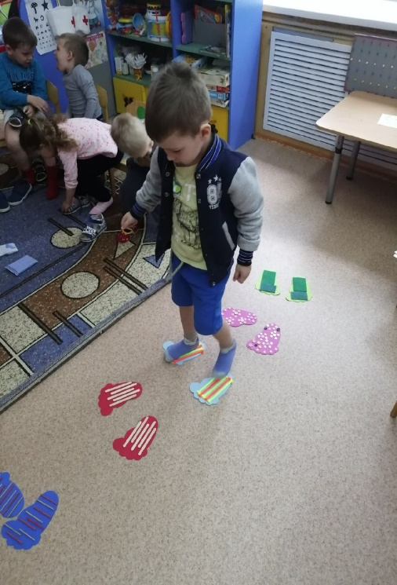
«Мы играем»

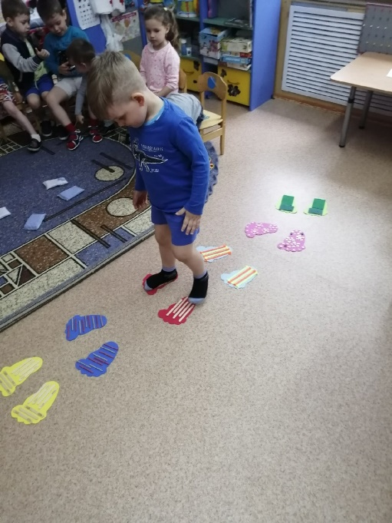

«Наши работы»
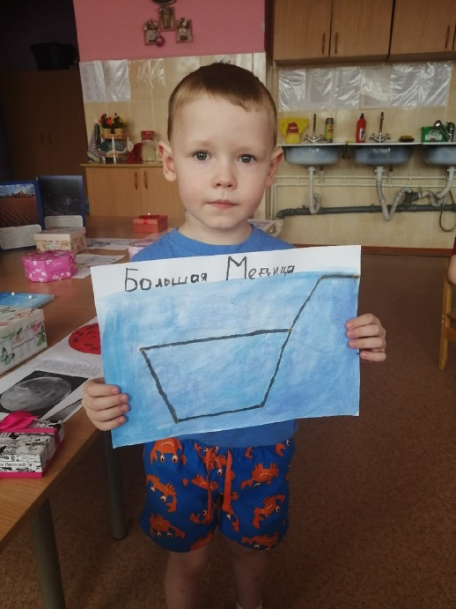
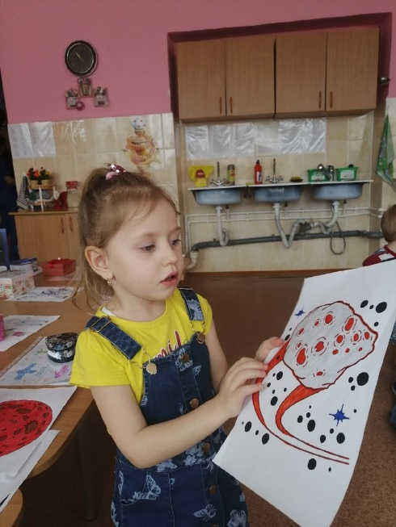
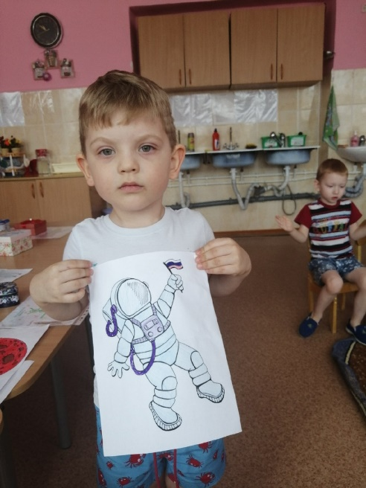
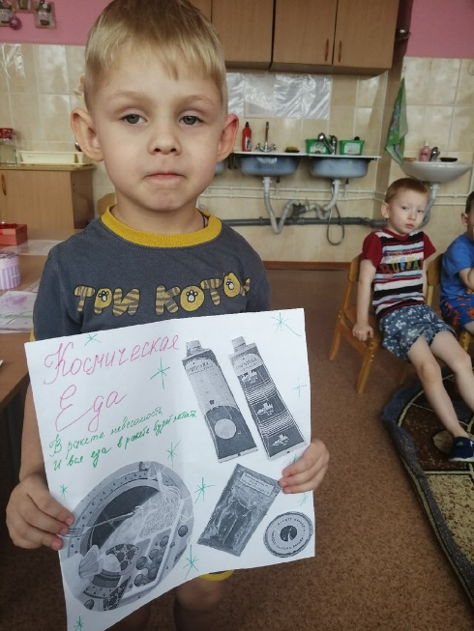
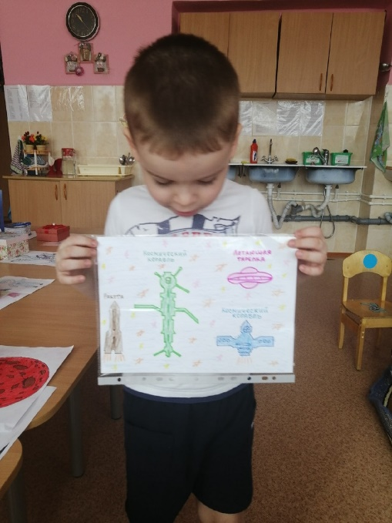

«Дома работаем над проектом»

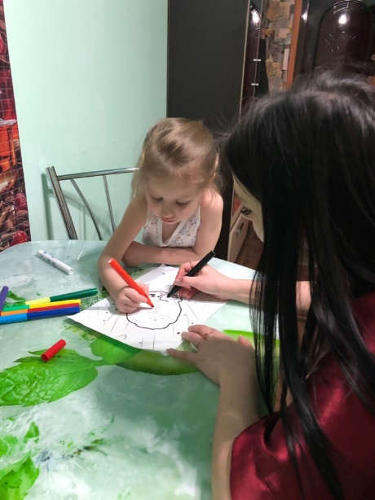

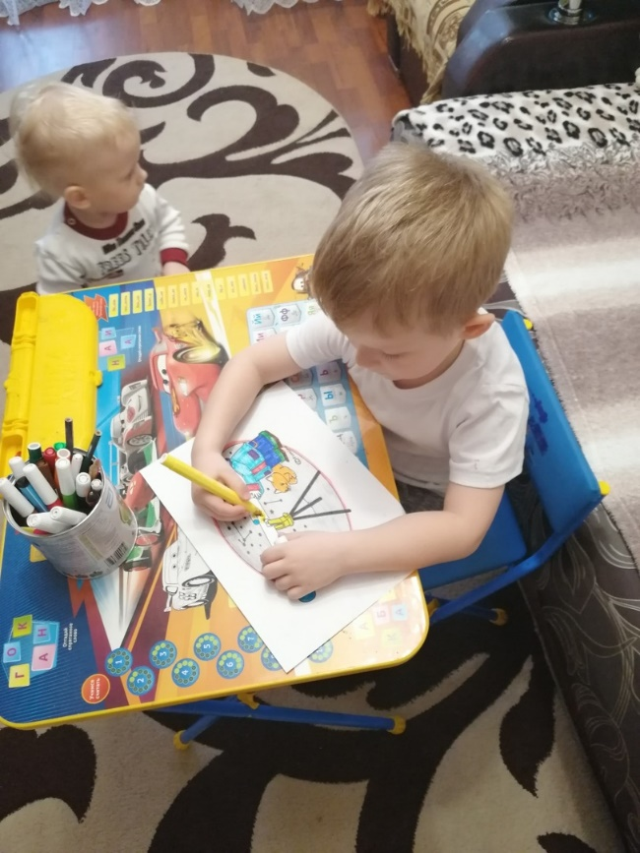

Выставка семейных поделок «Этот удивительный космос»

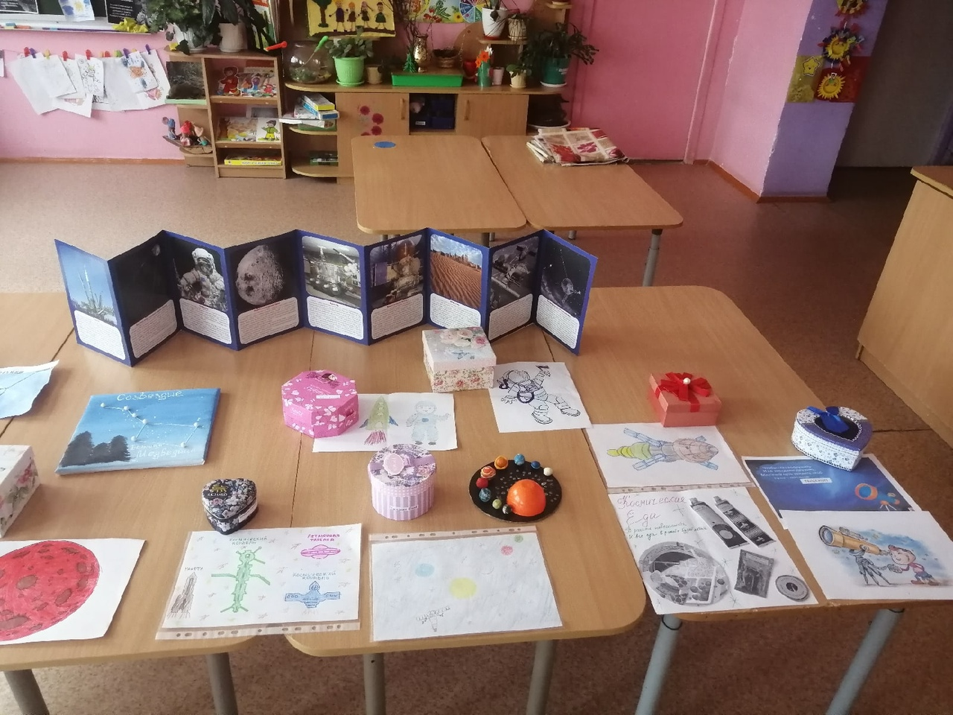

Планирование образовательной деятельности в рамках педагогического проекта «Все о космосе»

День недели | Содержание проекта | Форма отчета  (Приложения)
 | Формы работы с детьми
Понедельник  6.04.2020г | Беседа: «Что такое космос?»  Загадки о космосе  СРИ: «Космонавты»  П/И: «Ждут нас быстрые ракеты»  Д/И: «Найди лишнее»  ЧХЛ: Я.К. Голованов «Дорога на космодром»  ИД: Опыт №1 «солнечная система»  Пг: «Космонавты»  НОД Ознакомление с окружающим миром:  Тема: «Звезды и планеты» | Конспект Приложение1.  Приложение 2.  Приложение 3.  Приложение 4.  Приложение 5.  Приложение 6.  Приложение 7.  Приложение 8.  Приложение 9.1
Вторник  7.04.2020г | Беседа: «Голубая планета Земля»  Чтение стихотворений о космосе  СРИ: «Полет в космос»  П/И: «Космическая эстафета»  Д/И: «Подбери созвездие»  ЧХЛ: В. Кащенко «Созвездие драконов»  Пг: «Планеты»  НОД Развитие речи: «Придумывание рассказа на тему Космическое путешествие». | Конспект Приложение1.  Приложение 10.  Приложение 3.  Приложение 4.  Приложение 5.  Приложение 6.  Приложение 8.  Приложение 9.2
Среда  8.04.2020г | Беседа: «Луна спутник Земли»  СРИ: «Космическое путешествие»  П/И: «Ракетодром»  Д/И: «Добавь словечко»  ЧХЛ: П.О. Клушанцев «О чем рассказал телескоп»  ИД: Опыт №2 «Солнце и Земля»  Пг: «Комета»  Конструирование: «Ракеты».  НОД Рисование. Тема: «Космическая фантазия: что увидел космонавт в космосе». | Конспект Приложение1.  Приложение 3.  Приложение 4.  Приложение 5.  Приложение 6.  Приложение 7.  Приложение 8.  Приложение 9.3  Приложение 9.4
Четверг  9.04.2020г | Беседа: «Семья планет»  СРИ: «Больница для космонавтов»  Чтение стихотворений о космосе  П/И: «Невесомость»  Д/И: «Найди недостающую ракету»  ЧХЛ: О.А. Скоролупова «Покорение космоса»  Пг: «Космонавты»  НОД Аппликация: «Ракета летит в космос». | Конспект Приложение1.  Приложение 3.  Приложение 10.  Приложение 4.  Приложение 5.  Приложение 6.  Приложение 8.  Приложение 9.5
Пятница  10.04.2020г. | Беседа: «Солнце источник жизни на Земле»  П/И: «Солнышко и дождик»  Д/И: «Куда летят ракеты»  ЧХЛ: Н. Носов «Незнайка на луне»  Пг: «Планеты», «Комета»  НОД Лепка: «Космонавт в скафандре». | Конспект Приложение1.  Приложение 4.  Приложение 5.  Приложение 6.  Приложение 8.  Приложение 9.6

Приложения

Приложение 1

Приложение 2

Приложение 3

Приложение 4

Приложение 5

Приложение 6

Приложение 7

Приложение 8

Приложение 9

Приложение 10

Приложение 11

